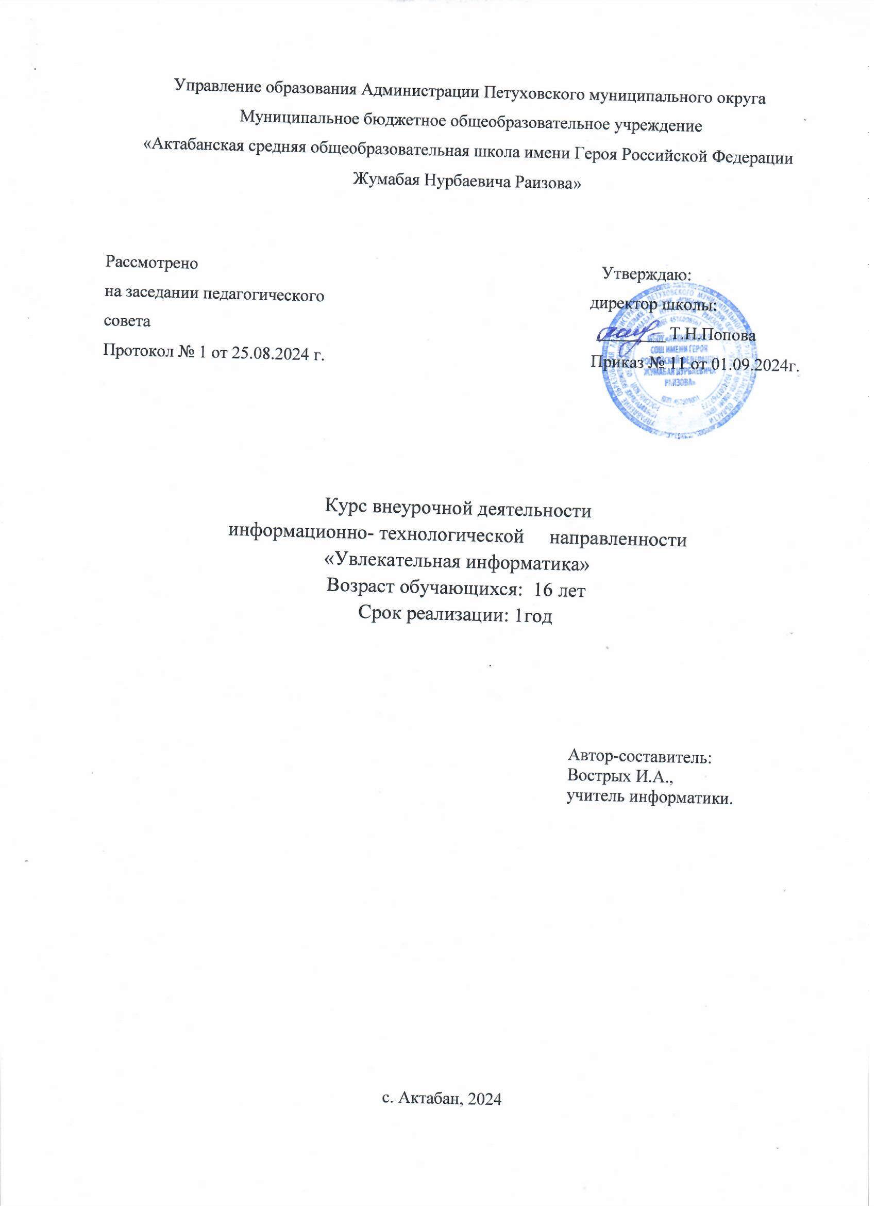

**Пояснительная записка**

Рабочая программа внеурочной деятельности составлена *в соответствии c:*

* Федеральным законом от 29.12.2012 № 273-ФЗ "Об образовании в Российской Федерации";
* Федеральным государственным образовательным стандартом основного общего образования, утвержденным приказом МОиН России от 17.12.2010 № 1897 (п. 18.2.2);
* Порядком организации и осуществления образовательной деятельности по основным общеобразовательным программам - образовательным программам начального общего, основного общего и среднего общего образования, утв. Приказом МОиН России от 30.08.2013 № 1015;
* Приказом Министерства просвещения РФ от 01.03.2019 № 95 «О внесении изменений в порядок организации и осуществления образовательной деятельности по основным общеобразовательным программам - образовательным программам начального общего, основного общего и среднего общего образования»;
* Методическими рекомендациями по вопросам введения федерального государственного образовательного стандарта основного общего образования, направленными МОиН РФ №08 – 1228 от 7 августа 2015 года (п.11, 12);
* Письмом Комитета по образованию от 23.03.2020 №03-12-259/20-0-1 «О направлении методических рекомендаций Министерства просвещения Российской Федерации от 19.03.2020 по реализации образовательных программ начального общего, основного общего, среднего общего образования, образовательных программ среднего профессионального образования, дополнительных общеобразовательных программ с применением электронного обучения и дистанционных образовательных технологий»;
* Методическими рекомендациями Министерства просвещения Российской Федерации от 21.04.2020 г. по рациональной организации занятий с применением электронного обучения и дистанционных образовательных технологий;
* Приказом Министерства образования и науки РФ от 23 августа 2017 г. N 816 «Об утверждении Порядка применения организациями, осуществляющими образовательную деятельность, электронного обучения, дистанционных образовательных технологий при реализации образовательных программ»;
* СанПиН 2.4.2.2821-10 «Санитарно-эпидемиологические требования к условиям и организации обучения в общеобразовательных учреждениях», утвержденных постановлением Главного государственного санитарного врача Российской Федерации от 29.12.2010 № 189;
* Методическими рекомендациями Министерства просвещения Российской Федерации от 21.04.2020 г. по рациональной организации занятий с применением электронного обучения и дистанционных образовательных технологий;

учебным планом МБОУ «Актабанская СОШ имени Героя Российской Федерации

Жумабая Нурбаевича Раизова» на 2024-2025 учебный год.

# Целями реализации рабочей программы являются:

* систематизация знаний и умений по учебному курсу информатики и ИКТ и подготовка к государственной итоговой аттестации по информатике учащихся, освоивших основные общеобразовательные программы основного общего образования.

Достижение *поставленных целей при реализации рабочей программы*

# предусматривает решение следующих задач:

* выработать стратегию подготовки к сдаче экзамена по информатике;
* сформировать представление о структуре и содержании контрольных измерительных материалов по предмету;
* сформировать умения эффективно распределять время на выполнение заданий различных типов;
* развить интерес и положительную мотивацию изучения информатики.

Рабочая программа предназначена для углублённого изучения Информатики и ИКТ в 9 классах по учебникам Информатика и ИКТ 9 класс Часть 1,2. Босова Л.Л. 20 19, 2020 гг. Учебники входят в Федеральный перечень учебников, рекомендованный Министерством образования и науки РФ к использованию в образовательном процессе в общеобразовательных учреждениях и утвержденный приказом Министерства образования и науки РФ от 28.12.2018 №345. Учебник имеет гриф «Рекомендовано Министерством образования и науки РФ».

1. **Содержание учебного предмета, курса**

* Раздел 1. «Контрольно-измерительные материалы ОГЭ по информатике»
  1. Основные подходы к разработке контрольных измерительных материалов ОГЭ по информатике.

ОГЭ как форма независимой оценки уровня учебных достижений выпускников 9 класса. Особенности проведения ОГЭ по информатике. Специфика тестовой формы контроля. Виды тестовых заданий. Структура и содержание КИМов по информатике. Основные термины ОГЭ.

* + - Раздел 2 «Тематические блоки»
  1. Тематический блок «Количественные параметры информационных объектов»

Элементы содержания: дискретная форма представления информации. Единицы измерения количества информации. Кодирование и декодирование информации.

* 1. Тематический блок «Значение логического выражения»

Элементы содержания: дискретная форма представления информации. Кодирование и декодирование информации. Логические значения, операции, выражения

* 1. Тематический блок «Формальные описания реальных объектов и процессов»

Элементы содержания: формализация описания реальных объектов и процессов, моделирование объектов и процессов.

* 1. Тематический блок «Файловая система организации данных»

Элементы содержания: создание, именование, сохранение, удаление объектов, организация их семейств. Файлы и файловая система.

* 1. Тематический блок «Формульная зависимость в графическом виде»

Элементы содержания: математические инструменты, электронные таблицы.

* 1. Тематический блок «Алгоритм для конкретного исполнителя с фиксированным набором команд»

Элементы содержания: алгоритм, свойства алгоритмов, способы записи алгоритмов.

Алгоритмические конструкции.

* 1. Тематический блок «Кодирование и декодирование информации»

Элементы содержания: процесс передачи информации, источник и приемник

информации. Кодирование и декодирование информации.

* 1. Тематический блок «Линейный алгоритм, записанный на алгоритмическом языке»

Элементы содержания: алгоритм, свойства алгоритмов, способы записи алгоритмов.

Представление о программировании. Алгоритмические конструкции.

* 1. Тематический блок «Простейший циклический алгоритм, записанный на алгоритмическом языке»

Элементы содержания: алгоритм, свойства алгоритмов, способы записи алгоритмов.

Представление о программировании. Алгоритмические конструкции.

* 1. Тематический блок «Циклический алгоритм обработки массива чисел, записанный на алгоритмическом языке»

Элементы содержания: алгоритм, свойства алгоритмов, способы записи алгоритмов. Представление о программировании. Алгоритмические конструкции. Обрабатываемые объекты: цепочки символов, числа, списки, деревья

* 1. Тематический блок «Анализирование информации, представленной в виде схем» Элементы содержания: формализация описания реальных объектов и процессов,

моделирование объектов и процессов. Диаграммы, планы, карты

* 1. Тематический блок «Осуществление поиска в готовой базе данных по сформулированному условию»

Элементы содержания: базы данных. Поиск данных в готовой базе. Создание записей в базе данных

* 1. Тематический блок «Дискретная форма представления числовой, текстовой, графической и звуковой информации»

Элементы содержания: дискретная форма представления информации. Единицы измерения количества информации. Запись изображений и звука с использованием различных устройств. Запись текстовой информации с использованием различных устройств

* 1. Тематический блок «Простой линейный алгоритм для формального исполнителя»

Элементы содержания: алгоритм, свойства алгоритмов, способы записи алгоритмов.

Блок-схемы. Представление о программировании

* 1. Тематический блок «Скорость передачи информации»

Элементы содержания: дискретная форма представления информации. Единицы измерения количества информации. Процесс передачи информации, источник и приемник информации, сигнал, скорость передачи информации

* 1. Тематический блок «Алгоритм, записанный на естественном языке, обрабатывающий цепочки символов или списки»

Элементы содержания: обрабатываемые объекты: цепочки символов, числа, списки, деревья

* 1. Тематический блок «Информационно-коммуникационные технологии»

Элементы содержания: электронная почта как средство связи; правила переписки, приложения к письмам, отправка и получение сообщения. Сохранение информационных объектов из

компьютерных сетей и ссылок на них для индивидуального использования (в том числе из Интернета)

* 1. Тематический блок «Поиск информации в Интернет»

Элементы содержания: компьютерные энциклопедии и справочники; информация в компьютерных сетях, некомпьютерных источниках информации. Компьютерные и некомпьютерные каталоги, поисковые машины, формулирование запросов.

* 1. Тематический блок «Обработка большого массива данных с использованием средств электронной таблицы или базы данных»

Элементы содержания: таблица как средство моделирования. Ввод данных в готовую таблицу, изменение данных, переход к графическому представлению. Ввод математических формул и вычисления по ним.

* + 1. Тематический блок «Короткий алгоритм в среде формального исполнителя»

Элементы содержания: алгоритм, свойства алгоритмов, способы записи алгоритмов. Блок-схемы. Представление о программировании. Алгоритмические конструкции. Логические значения, операции, выражения. Разбиение задачи на подзадачи, вспомогательный алгоритм. Обрабатываемые объекты: цепочки символов, числа, списки, деревья.

* + 1. Тематический блок «Короткий алгоритм на языке программирования»

Элементы содержания: алгоритм, свойства алгоритмов, способы записи алгоритмов. Блок-схемы. Представление о программировании. Алгоритмические конструкции. Логические значения, операции, выражения. Разбиение задачи на подзадачи, вспомогательный алгоритм. Обрабатываемые объекты: цепочки символов, числа, списки, деревья.

* + - * Раздел 3. «Тренинг по вариантам»
  1. Государственная итоговая аттестация по информатике.

Выполнение тренировочных заданий. Проведение пробного ОГЭ с последующим разбором результатов.

1. **Предметные, метапредметные и личностные результаты освоения**

**учебного предмета**

Изучение Информатики в 9 классе направлено на достижение следующих результатов освоения основной образовательной программы основного общего образования:

# Личностные результаты:

1. Осознание этнической принадлежности, осознанное, уважительное и доброжелательное отношение к истории, культуре, религии, традициям, языкам, ценностям народов России и народов мира.
2. Готовность и способность обучающихся к саморазвитию и самообразованию на основе мотивации к обучению и познанию.
3. Формирование нравственных чувств и нравственного поведения, осознанного и ответственного отношения к собственным поступкам; ответственного отношения к учению; уважительного отношения к труду. Осознание значения семьи в жизни человека и общества, уважительное и заботливое отношение к членам своей семьи.
4. Формирование целостного мировоззрения, соответствующего современному уровню развития науки и общественной практики.
5. Осознанное, уважительное и доброжелательное отношение к другому человеку, его мнению, мировоззрению, культуре, языку, вере, гражданской позиции. Готовность и способность вести диалог с другими людьми и достигать в нем взаимопонимания.
6. Освоенность социальных норм, правил поведения, ролей и форм социальной жизни в группах и классе в целом.

# Метапредметные результаты Регулятивные УУД

Обучающийся научится:

1. Самостоятельно определять цели обучения, ставить и формулировать новые задачи в учебе и познавательной деятельности, развивать мотивы и интересы своей познавательной деятельности:
   * идентифицировать собственные проблемы и определять главную проблему;
   * выдвигать версии решения проблемы, формулировать гипотезы, предвосхищать

конечный результат;

* + ставить цель деятельности на основе определенной проблемы и существующих возможностей;
  + формулировать учебные задачи как шаги достижения поставленной цели деятельности;

1. Самостоятельно планировать пути достижения целей, в том числе альтернативные, осознанно выбирать наиболее эффективные способы решения учебных и познавательных задач.

Обучающийся сможет:

* + определять необходимые действие(я) в соответствии с учебной и познавательной задачей и составлять алгоритм их выполнения;
  + определять/находить, в том числе из предложенных вариантов, условия для выполнения учебной и познавательной задачи;
  + выбирать из предложенных вариантов и самостоятельно искать средства/ресурсы для решения задачи/достижения цели;
  + составлять план решения проблемы (выполнения проекта, проведения исследования);
  + определять потенциальные затруднения при решении учебной и познавательной задачи и находить средства для их устранения.

1. Соотносить свои действия с планируемыми результатами, осуществлять контроль своей деятельности в процессе достижения результата, определять способы действий в рамках предложенных условий и требований, корректировать свои действия в соответствии с изменяющейся ситуацией.

Обучающийся сможет:

* + определять совместно с педагогом и сверстниками критерии планируемых результатов и критерии оценки своей учебной деятельности;
  + отбирать инструменты для оценивания своей деятельности, осуществлять самоконтроль своей деятельности в рамках предложенных условий и требований;
  + оценивать свою деятельность, аргументируя причины достижения или отсутствия планируемого результата;
  + устанавливать связь между полученными характеристиками продукта и характеристиками процесса деятельности и по завершении деятельности предлагать изменение характеристик процесса для получения улучшенных характеристик продукта;
  + сверять свои действия с целью и, при необходимости, исправлять ошибки самостоятельно.

1. Умение оценивать правильность выполнения учебной задачи, собственные возможности ее решения.

Обучающийся сможет:

* + определять критерии правильности (корректности) выполнения учебной задачи;
  + свободно пользоваться выработанными критериями оценки и самооценки, исходя из цели и имеющихся средств, различая результат и способы действий;
  + оценивать продукт своей деятельности по заданным или самостоятельно определенным критериям в соответствии с целью деятельности.

1. Владение основами самоконтроля, самооценки, принятия решений и осуществления осознанного выбора в учебной и познавательной. Обучающийся сможет:
   * наблюдать и анализировать собственную учебную и познавательную деятельность и деятельность других обучающихся в процессе взаимопроверки;
   * соотносить реальные и планируемые результаты индивидуальной образовательной деятельности и делать выводы;
   * принимать решение в учебной ситуации и нести за него ответственность;
   * самостоятельно определять причины своего успеха или неуспеха и находить способы выхода из ситуации неуспеха;
   * ретроспективно определять, какие действия по решению учебной задачи или параметры этих действий привели к получению имеющегося продукта учебной деятельности.

# Познавательные УУД

Обучающийся научится:

1. Определять понятия, создавать обобщения, устанавливать аналогии, классифицировать, самостоятельно выбирать основания и критерии для классификации, устанавливать причинно-следственные связи, строить логическое рассуждение, умозаключение (индуктивное, дедуктивное, по аналогии) и делать выводы.

Обучающийся сможет:

* выделять общий признак двух или нескольких предметов, или явлений и объяснять их сходство;
* объединять предметы и явления в группы по определенным признакам, сравнивать, классифицировать и обобщать факты и явления;
* выделять явление из общего ряда других явлений;
* строить рассуждение от общих закономерностей к частным явлениям и от частных явлений к общим закономерностям;
* строить рассуждение на основе сравнения предметов и явлений, выделяя при этом общие признаки;
* излагать полученную информацию, интерпретируя ее в контексте решаемой задачи;
* самостоятельно указывать на информацию, нуждающуюся в проверке, предлагать и применять способ проверки достоверности информации;
* делать вывод на основе критического анализа разных точек зрения, подтверждать вывод собственной аргументацией или самостоятельно полученными данными.

1. Умение создавать, применять и преобразовывать знаки и символы, модели и схемы для решения учебных и познавательных задач. Обучающийся сможет:

* обозначать символом и знаком предмет и/или явление;
* определять логические связи между предметами и/или явлениями, обозначать данные логические связи с помощью знаков в схеме;
* строить модель/схему на основе условий задачи и/или способа ее решения;
* строить схему, алгоритм действия, исправлять или восстанавливать неизвестный ранее алгоритм на основе имеющегося знания об объекте, к которому применяется алгоритм;

1. Смысловое чтение. Обучающийся сможет:

* находить в тексте требуемую информацию;
* ориентироваться в содержании текста, понимать целостный смысл текста, структурировать текст;
* резюмировать главную идею текста;
* преобразовывать текст;
* критически оценивать содержание текста.

# Коммуникативные УУД

Обучающийся научится:

1. Организовывать учебное сотрудничество и совместную деятельность с учителем и сверстниками; работать индивидуально и в группе: находить общее решение и разрешать конфликты на основе согласования позиций и учета интересов; формулировать, аргументировать и отстаивать свое мнение.

Обучающийся сможет:

* определять возможные роли в совместной деятельности;
* играть определенную роль в совместной деятельности;
* принимать позицию собеседника, понимая позицию другого, различать в его речи: мнение (точку зрения), доказательство (аргументы), факты; гипотезы, аксиомы, теории;
* определять свои действия и действия партнера, которые способствовали или препятствовали продуктивной коммуникации;
* корректно и аргументированно отстаивать свою точку зрения, в дискуссии;
* критически относиться к собственному мнению, с достоинством признавать ошибочность своего мнения (если оно таково) и корректировать его;
* предлагать альтернативное решение в конфликтной ситуации;
* выделять общую точку зрения в дискуссии;
* договариваться о правилах и вопросах для обсуждения в соответствии с поставленной перед группой задачей;
* организовывать учебное взаимодействие в группе (определять общие цели, распределять роли, договариваться друг с другом и т. д.).

1. Осознанно использовать речевые средства в соответствии с задачей коммуникации.

Обучающийся сможет:

* определять задачу коммуникации и в соответствии с ней отбирать речевые средства;
* отбирать и использовать речевые средства в процессе коммуникации с другими людьми (диалог в паре, в малой группе и т. д.);
* представлять в устной форме развернутый план собственной деятельности;
* соблюдать нормы публичной речи;
* высказывать и обосновывать мнение (суждение);
* принимать решение в ходе диалога;
* делать оценочный вывод о достижении цели коммуникации.

# Предметные результаты:

* дальнейшее формирование информационной и алгоритмической культуры; формирование представления о компьютере как универсальном устройстве обработки информации; развитие основных навыков и умений использования компьютерных устройств;
* углубление понятий представления об основных изучаемых понятиях: информация, алгоритм, модель – и их свойствах;
* закрепление развития алгоритмического мышления, необходимого для профессиональной деятельности в современном обществе; развитие умений составить и записать алгоритм для конкретного исполнителя; формирование знаний об алгоритмических конструкциях, логических значениях и операциях; знакомство с одним из языков программирования и основными алгоритмическими структурами — линейной, условной и циклической;
* развитие умений формализации и структурирования информации, умения выбирать способ представления данных в соответствии с поставленной задачей — таблицы, схемы, графики, диаграммы, с использованием соответствующих программных средств обработки данных;
* углубление навыков и умений безопасного и целесообразного поведения при работе с компьютерными программами и в Интернете, умения соблюдать нормы информационной этики и права.

1. **Тематическое планирование учебного предмета, курса**

|  |  |  |  |  |
| --- | --- | --- | --- | --- |
| **№** | **Содержание учебного материала** | **Всего**  **часов** | **Теория** | **Практика** |
| Контрольно-измерительные материалы ОГЭ по информатике | | | | |
| 1 | Основные подходы к разработке контрольных измерительных материалов ОГЭ по информатике | 1 | 1 |  |
| Тематические блоки | | | | |
| 2 | Количественные параметры информационных объектов | 1 | 1 |  |
| 3 | Значение логического выражения | 1 | 1 |  |
| 4 | Формальные описания реальных объектов и процессов | 1 | 1 |  |
| 5 | Файловая система организации данных | 2 | 1 | 1 |
| 6 | Формульная зависимость в графическом виде | 1 | 1 |  |
| 7 | Алгоритм для конкретного исполнителя с фиксированным набором команд | 2 | 1 | 1 |
| 8 | Кодирование и декодирование информации | 1 |  | 1 |
| 9 | Линейный алгоритм, записанный на алгоритмическом языке | 1 |  | 1 |
| 10 | Простейший циклический алгоритм, записанный на алгоритмическом языке | 2 | 1 | 1 |

|  |  |  |  |  |
| --- | --- | --- | --- | --- |
| 11 | Циклический алгоритм обработки массива чисел, записанный на алгоритмическом языке | 2 | 1 | 1 |
| 12 | Анализирование информации, представленной в виде схем | 1 |  | 1 |
| 13 | Осуществление поиска в готовой базе данных по сформулированному условию | 1 |  | 1 |
| 14 | Дискретная форма представления числовой, текстовой, графической и звуковой информации | 1 |  | 1 |
| 15 | Простой линейный алгоритм для формального исполнителя | 1 |  | 1 |
| 16 | Скорость передачи информации | 1 |  | 1 |
| 17 | Алгоритм, записанный на естественном языке, обрабатывающий цепочки символов или списки | 2 | 1 | 1 |
| 18 | Информационно-коммуникационные технологии | 2 | 1 | 1 |
| 19 | Поиск информации в Интернет | 1 |  | 1 |
| 20 | Обработка большого массива данных с использованием средств электронной таблицы или базы данных | 2 | 1 | 1 |
| 21 | Короткий алгоритм в среде формального исполнителя | 2 | 1 | 1 |
| 22 | Короткий алгоритм на языке программирования | 2 | 1 | 1 |
| Тренинг по вариантам | | | | |
| 23 | Государственная итоговая аттестация по информатике | 3 |  | 3 |
| Итого | | 34 | 15 | 19 |